附件2技术文件

2019年全省农民工职业技能竞赛
蚌埠地区选拔赛
暨2019年蚌埠市农民工技能竞赛

焊工项目技术文件

一、技术文件制定标准
根据焊工国家职业技能标准高级工（国家职业资格三级）考核内容为基础，适当增加新知识、新技术、新设备、新技能等相关内容。
二、竞赛内容、时间、形式和成绩计算
（一）竞赛内容、时间
本次竞赛内容包括理论知识和技能操作（包括职业素养）两部分。
1、理论知识部分采用机考：题型为单选题和判断题。时间为90分钟。
2、技能操作考核部分：以现场实际操作方式考核，要求选手在规定时间内，按图纸及技术文件要求独立进行试件的打磨、装配及焊接。实操操作（包括职业素养）内容见表1，分值为100分。考核时间共计3小时。
表1 实操操作内容表
焊接方法 | 试件材质 | 试件规格 | 焊接位置
CO₂气体保护焊（135） | 板材：Q235 | 板材：  δ=10mm | 2G
焊条电弧焊（111） | 板材：Q235 | 板材：  δ=10mm | 4G
钨极氩弧焊（141） | 板材：20g | 管材：  Ф50*4mm | 5G
1）CO2气体保护焊对接（30分）
2）焊条电弧焊低碳钢板状对接（35分）
3）钨极氩弧管对接（30分）
4）职业素养考核：考核选手的操作规范性、安全文明生产等，分值为5分。
（二）竞赛形式
竞赛以个人赛方式进行。选手独立完成比赛试件。
（三）成绩计算
理论知识竞赛试卷满分为100分，理论知识竞赛成绩将按照30%折算计入竞赛总成绩；实际操作竞赛满分为100分，将按照70%折算计入竞赛总成绩；理论知识竞赛成绩与实际操作竞赛成绩经折算后相加得出竞赛总成绩。
- 竞赛规则
（一）参赛资格
1、凡从事相关专业或职业（工种）、年满18周岁的农民工（含在皖工作的外省籍农民工）均可报名参加相应职业（工种）的竞赛。
2、在以往同类别职业（工种）竞赛中已获得“安徽省五一劳动奖章”、“安徽省技术能手”、“安徽省青年岗位能手”等荣誉称号的不再报名参赛。
3、驻蚌省属大型企业可独立组队参赛。
（二）熟悉场地：参赛队报到后，集中组织参赛选手赛前熟悉场地及竞赛规程要求。
（三）抽签：赛项执委会组织各领队抽签，确定各队参赛场次，并由各领队签名确认；参赛选手在竞赛检录时抽签确定赛位号，并由参赛选手签名确认。
抽签工作由裁判长主持，赛务组负责组织实施，竞赛监督人员现场监督。抽签环节原则上需经两次加密。赛位号不对外公布，抽签结果由赛项办公室密封后统一保管，在评分结束后开封统计成绩。
（四）赛场纪律
参赛选手应准时参赛，迟到15分钟及以上时，将不得入场，按自动弃权处理。参赛选手在竞赛期间可休息、饮水、上洗手间，但其耗时一律计入竞赛时间。焊接完毕后，参赛选手应清理试件表面的焊渣、飞溅，但不得破坏试件焊缝的原始成形。竞赛期间，参赛选手遇有问题应向监考裁判举手示意，由监考裁判负责处理，并将处理结果签字确认。操作完毕，参赛选手应将试件交监考裁判，会同监考裁判、工作人员在工位内将试件封好，并在竞赛监考记录表上签字确认。监考裁判发出结束竞赛的时间信号后，参赛选手应立即停止操作，交件封好后依次有序地离开赛场。

- 竞赛环境
（一）竞赛操作场地应设在规范的焊接操作车间内。赛场应符合防火安全规定，防火疏散标识清晰、齐全，疏散通道畅通；赛场采光、照明和通风良好，提供稳定的水、电、气源，并配有供电应急设备等。
（二）竞赛场地划分为检录区、加工区、收件区、检测区，现场服务与技术支持区、休息区、医疗区、观摩通道等。
（三）赛场提供的比赛工位，应标明工位号；每个比赛工位要保持相对独立区域，确保选手比赛不受外界影响。
（四）每个比赛工位提供焊条保温桶。每个赛位配有工作台，供选手摆放工器具。
（五）赛场提供10个以上不小于4平方米实操工位，并配备符合比赛项目的操作架和相应的供气系统及流量计；赛场应有3套合格的焊缝外观检查工具。赛场提供的工具、辅助材料清单与竞赛试题一起公布。
（六）赛场设有保安、公安、消防、设备维修和电力抢险人员待命，以防突发事件。赛场配备维修服务、医疗、生活补给站等公共服务设施，为选手和赛场人员提供服务。
- 技术规范
实际操作规定：
1.组对规定：组对时试件的间隙、钝边、反变形，均由参赛选手自定。
2.定位焊规定：
（1）板对接焊缝的定位焊应在距两端20mm范围的坡口内，定位焊缝最长15mm，两端不允许加引弧板和熄弧板。
（2）定位焊应采用与正式焊接相同的焊接方法和焊接材料，焊材规格由参赛选手在大赛提供的范围内自选。
（3）所有试件一次组对完成。试件在组对过程中出现问题，由参赛选手自己修复，不得调换。
3.上架固定规定：
（1）每个试件上架固定后，举手示意裁判员按照规定检查确认后方可施焊。
（2）未经监考裁判检查合格认可的上架固定试件，参赛选手擅自焊接的，该试件判为0分。
4.施焊操作规定：
（1）施焊开始后，禁止使用电动工具；
（2）对接焊缝均采用单面焊双面成形完成；
（3）焊接时，焊缝最高点距地面不得高于1.2米；
（4）焊接过程中，试件不准取下、移动或改变焊接位置；
（5）氩弧焊不允许重熔。
5.打磨及焊缝清理规定：
（1）点固焊前，允许对坡口及两侧20mm范围进行打磨；
（2）点固焊完成后，允许对点固焊缝范围进行打磨；
（3）操作完成后，参赛选手应认真清理试件表面的焊渣、飞溅，但不能破坏焊缝表面的原始成形。
- 工量具、材料清单及评分标准
技术平台
- 本赛项使用的设备为北京时代，具体型号见表2。

表2 焊接设备型号及生产厂家
序号 | 设备名称 | 型号 | 生产厂家
1 | 直流氩弧数字化逆变焊机 | WS-400(PNE61-400) | 北京时代科技股份有限公司
2 | 数字化逆变熔化极气体保护焊机 | NB-350(A160-350)
- 材料要求：
焊材及生产厂家见表3
表3 焊材及生产厂家
厂家 | 种类 | 牌号 | 型 号 | 规格
天津市金桥焊材集团有限公司 | 焊条 | J507 | E5015 | Φ2.5mm、Φ3.2mm、Φ4.0mm
 | 实芯焊丝 | ------ | ER50-6 | Φ1.2mm
 | 氩弧焊丝 | ------ | ER50-6 | Φ2.5mm
比赛用工件材料、焊接辅助材料、气体等由大赛承办单位提供，质量应符合相关国家标准。具体要求：
1.气体：氩气：纯度99.99%;
二氧化碳气：纯度99.8%。
（三）比赛用工、量、夹具要求：比赛所用的工具、量具、夹具由赛点准备。
- 成绩评定
（一）评分规定
1.实操竞赛评分规定
（1）满分95分，占总成绩95%。该项成绩由三部分组成，第一部分焊条电弧焊满分35分。第二部分CO2气体保护焊满分30分。第三部分钨极氩弧焊满分30分。具体评分方法参见附件2、附件3、附件4；
（2）板试件两端各20mm范围内不评分，对其余焊缝进行正、反面100％外观检查评分；
（3）管试件100%外观检查评分。
2.职业素养评分规定
（1）满分5分，占总成绩5%；
（2）劳保穿戴不符合要求，每项扣1分，扣满4分为止；
（3）安全操作不符合要求，每项扣1分，扣满4分为止；
（4）文明生产不符合要求，每项扣1分，扣满2分为止。
3.违规处理规定
参赛选手如有违反竞赛纪律、竞赛规则等行为，一经发现，由当执裁判将违纪行为做出书面记录并由选手确认签名，由赛项裁判长汇总给总裁判长，并由总裁判长签字，按大赛相应规定做出处罚。
4.竞赛排名规定
按竞赛总成绩从高到低排列，成绩相同时，按实际操作时间进行排列，实际操作时间从短到长排列，如成绩再相同，取并列名次。
- 评分方法
成绩评定原则：成绩评定须公开、公平、公正、透明，无异议。
1．本赛项分外观评分
2.赛项最终得分满分为：100分。
（1）实操竞赛评分方法为结果评分，采用明暗码制度，双人裁判，即每个试件都有两名裁判执裁。
（2）采用扣分制评分，评分表要求注明扣分值和扣分原因，由裁判员签字，再由各分赛项裁判长组织对前6名试件进行交叉审核后签字确认成绩。
（3）职业素养评分由现场裁判做出书面记录并由选手确认签名，由赛项现场裁判长确认。
（4）技能成绩与职业素养成绩确认后由赛项裁判长组织各相关人员公开解码，进行成绩汇总，确认成绩。
3.成绩审核：裁判组进行成绩汇总评定后，由监督组、仲裁组进行成绩的审核，审核无误后由裁判长提交至大赛组委会。
4.成绩公布
由赛项执委会公布比赛成绩。
- 参赛选手安全注意事项
1．赛前
（1）穿戴好防护用品，如：电焊用工作服、绝缘鞋、防护眼镜、防护手套、口罩、帽子等，严禁穿化纤服装、短袖、短裤、凉鞋；
（2）赛前严禁饮酒；
（3）认真检查设备及工具，导线、地线、手把线应分开放置；
（4）认真检查和整理工作场地，竞赛环境应符合安全要求。
2．赛中
（1）操作焊机电源开关时，手套和鞋不得潮湿，头部要在开关的侧面；
（2）注意焊枪、手把线与接地线不受机械损伤；
（3）电焊机正极与负极不准短路，接地必须良好；
（4）焊机发生故障或漏电时，应立即切断电源，通知监考人员联系专业修理人员进行修理；
（5）更换焊条时，应戴好绝缘手套，身体不要靠在铁板或其它导电物体上；
（6）打磨、清除焊渣药皮时，必须戴好防护眼镜。
3．赛后
（1）焊接完毕，参赛选手应清理试件表面的焊渣、飞溅，但不得破坏试件焊缝的原始成形；
（2）切断电源、气源，整理焊枪、手把线与接地线，回收剩余焊接材料，清扫操作场地；
（3）操作完毕，参赛选手应将试件交监考裁判，会同监考裁判、工作人员在工位内将试件封好，并在竞赛监考记录表上签字确认后离开。
4．角向磨光机安全操作要求
（1）外壳、手柄不得出现裂缝、破损；电缆软线及插头等完好无损，开关动作正常，保护接零连接正确牢固可靠；
（2）各部防护罩齐全牢固，电气保护装置可靠；
（3）砂轮片安全线速度不得小于80m／s；
（4）磨削作业应使砂轮与工作面保持15°～30°的倾斜位置；
（5）作业中应戴好防护眼镜，不得用手触摸刃具和砂轮，发现其有磨钝、破损情况时，应立即停机修整或更换，然后再继续进行作业。机具转动时，不得撒手。
- 竞赛须知
（一）参赛选手须知
1．参赛选手应严格遵守竞赛规则和竞赛纪律，服从裁判员和竞赛工作人员的统一指挥安排，自觉维护赛场秩序，不得因申诉或对处理意见不服而停止比赛，否则以弃权处理。
2．参赛选手在赛前熟悉设备和竞赛时间内，应该严格遵守所用设备的工艺守则和安全操作规程，杜绝出现安全事故。
3．参赛选手不得将通讯、摄像工具带入比赛现场，否则取消选手比赛资格。
4．参赛选手应严格按竞赛流程进行比赛。
5．参赛选手必须持本人身份证、并佩戴组委会签发的参赛证件，按比赛规定的时间，到指定的场地参赛。
6．操作技能竞赛时间为3小时，参赛选手按照裁判长指令开始、结束比赛。
7．参赛选手须按时到赛场等候检录（赛前30分钟）、抽签进入赛场，并按照指定赛位号参加比赛。迟到15分钟者，不得参加比赛。已检录入场的参赛选手未经允许，不得擅自离开。比赛开始30分钟后，选手方可离开赛场。
8．参赛选手按规定进入比赛赛位，在现场工作人员引导下，进行赛前准备，检查相关设备等，并签字确认。
9．裁判长宣布比赛开始，参赛选手方可进行比赛和操作。
10．比赛过程中，选手若需休息、饮水或去洗手间，一律计算在比赛时间内。食品和饮水由赛场统一提供。
11．比赛过程中，参赛选手须严格遵守相关操作规程，确保人身及设备安全，并接受裁判员的监督和警示，若因选手个人因素造成人身安全事故和设备故障，不予延时，情节特别严重者，由大赛裁判组视具体情况做出处理决定（最高至终止比赛）并由裁判长上报竞赛监督；若因非选手个人因素造成设备故障，由大赛裁判组视具体情况做出延时处理并由裁判长上报竞赛监督。
12．参赛选手在比赛过程中不得擅自离开赛场，如有特殊情况，需经裁判员同意后，特殊处理。
13．参赛选手在比赛过程中，如遇问题，需举手向裁判人员提问。选手之间不得发生任何交流，否则，按作弊处理。
14．参赛选手在操作技能竞赛过程中，必须穿工作服、劳保工作鞋、工作帽，佩戴护目镜等，女选手要求长发不得外露。
15．选手上交赛件至收件裁判员须由选手和现场裁判共同完成。
16．选手提交的赛件应经过清理，赛件提交后，收件裁判员、现场裁判和选手签字确认。
17．比赛结束，选手应立即清理现场，经裁判员和现场工作人员确认后方可离开赛场，此项工作将在选手职业素养环节进行评判。
（二）工作人员须知
1．工作人员必须服从赛项组委会统一指挥，佩戴工作人员标识，认真履行职责，做好竞赛服务工作。
2．工作人员按照分工准时上岗，不得擅自离岗，应认真履行各自的工作职责，保证竞赛工作的顺利进行。
3．工作人员应在规定的区域内工作，未经许可，不得擅自进入竞赛场地。如需进场，需经过裁判长同意，核准证件，由裁判陪同入场。
4．如遇突发事件，须及时向裁判员报告，同时做好疏导工作，避免重大事故发生。
5．竞赛期间，工作人员不得做涉及个人工作职责之外的事宜，不得利用工作之便，弄虚作假、徇私舞弊。如有上述现象或因工作不负责任造成竞赛无法继续进行，由赛项组委会视情节轻重，给予通报批评或停止工作，并通知其所在单位做出相应处理。
（三）裁判员须知
1．裁判员执裁期间，统一着装并佩戴裁判员标识，举止文明礼貌，接受参赛人员的监督。
2．严守竞赛纪律，执行竞赛规则，服从赛项组委会和裁判长的领导。按照分工开展工作，始终坚守工作岗位，不得擅自离岗。
3．裁判员的工作分为监考裁判、外观评分裁判、内部评分裁判等。
4．裁判员在工作期间严禁使用各种器材进行拍摄。
5．监考裁判负责检查选手携带的物品，违规物品一律清出赛场，比赛时间结束后，应立即终止选手施焊。
6．比赛中所有裁判员不得影响选手正常竞赛。
7．严格执行赛场纪律，不得向参赛选手暗示或解答与竞赛有关的内容。及时制止选手的违纪行为，对裁判工作中有争议的技术问题、突发事件要及时处理、妥善解决，并及时向裁判长汇报。
8．要提醒选手注意操作安全，对于选手的违规操作或有可能引发人身伤害、设备损坏等事故的行为，应立即制止并向现场负责人报告。
9．严格执行竞赛项目评分标准，做到公平、公正、真实、准确，杜绝随意打分；严禁利用工作之便，弄虚作假、徇私舞弊。
10．严格遵守保密纪律。裁判员不得私自与参赛选手或代表队联系，不得透露竞赛的有关情况。
11．裁判员必须参加赛前培训，否则取消竞赛裁判资格。
12．竞赛过程中如出现问题或异议，服从裁判长的裁决。
13．竞赛期间，因裁判人员工作不负责任，造成竞赛程序无法继续进行或评判结果不真实的情况，由赛项组委会视情节轻重，给予通报批评或停止裁判资格，并通知其所在单位做出相应处理。
十、申诉与仲裁
1、申诉
（1）参赛选手对不符合竞赛规定的设备和材料备件，有失公正的检测、评判、奖励，以及对工作和裁判人员的违规行为等，可提出申诉。
（2）参赛选手申诉均须由领队以书面的形式在竞赛结束后60分钟以内向仲裁委员会提出。超过申诉时间，不予受理。仲裁委员会负责受理选手申诉，并将处理意见尽快通知参赛队领队或当事人。
2、仲裁
（1）仲裁委员会负责受理大赛中出现的所有申诉并进行仲裁，以保证竞赛的顺利进行和竞赛结果公平、公正。
（2）仲裁委员会的裁决为最终裁决，参赛选手不得因申诉或对处理意见不服而停止比赛，否则按弃权处理。

焊接赛场备料、附件及选手自备工具
一、焊工赛场备料清单
序号 | 名称 | 尺寸（mm） | 数量 | 材质 | 备注
1 | 板 | 250×125×10 | 2/人 | Q235 | 一长250边开30º坡口
2 | 板 | 200×100×10 | 2/人 | Q235 | 一长200边开30º坡口
3 | 管 | Φ50×4×100 | 2/人 | 20g | 一端倒角30º
二、焊工赛场提供附件清单
类别 | 序号 | 名 称 | 单位 | 数量 | 备注
每  焊接工位 | 1 | 焊接操作架（平台） | 台 | 1 | 满足比赛项目要求
 | 2 | CO2气体保护焊焊机 | 套 | 1 | 包括气体、焊枪等
 | 3 | 焊条电弧焊/钨极氩弧焊焊机 | 套 | 1 | 包括气体、焊枪等
 | 4 | 焊条保温桶 | 只 | 1
 | 5 | 焊缝组对工具 | 套 | 2 | 板材、管材各一套
 | 6 | 试焊接电流钢板 | 块 | 1
 | 7 | CO2气体及流量计 | 瓶 | 1 | 或管道供气
 | 8 | Ar气体及流量计 | 瓶 | 1 | 或管道供气
 | 9 | E5015焊条 | 根 | 若干 | Φ3.2、4.0mm
 | 10 | ER50-6氩弧焊丝 | 根 | 若干 | Φ2.5mm
 | 11 | ER50-6 CO2气体保护焊焊丝 | 盘 | 1 | Φ1.2mm
 | 12 | 钢印 | 套 | 若干
 | 13 | 暗码片（30×20×2mm） | 片 | 若干 | 满足比赛需求
 | 14 | 手锤 | 把 | 1 | 满足敲钢印用
 | 15 | 打印机 | 台 | 1
 | 16 | A4打印纸 | 张 | 若干
焊缝  外观检测工具 | 17 | 游标卡尺 | 把 | 2
 | 18 | 钢直尺 | 把 | 2
 | 19 | 焊缝检验尺 | 把 | 2
 | 20 | 手电筒 | 把 | 2
 | 21 | 油漆笔（白色） | 只 | 2
 | 22 | 通球试验用Ф39.9mm钢球 | 只 | 1
 | 23 | 通球试验用Ф37.8mm钢球 | 只 | 1
 | 24 | 通球试验用Ф35.7mm钢球 | 只 | 1

★所有焊条、焊丝均为天津金桥牌
- 焊工自备工具清单
类别 | 序号 | 名 称 | 规 格 | 精度 | 数量
工  具 | 1 | 面罩、手套 |  |  | 1
 | 2 | 锤子 | （尖口、圆头） |  | 各1
 | 3 | 凿子 | （扁凿、尖凿） |  | 各1
 | 4 | 锉刀 |  |  | 1
 | 5 | 钢丝刷 |  |  | 1
 | 6 | 砂纸 |  |  | 1
 | 7 | 钢锯 |  |  | 1
 | 8 | 手电筒 |  |  | 1
 | 9 | 活动板手 |  |  | 1
 | 10 | 角磨机 |  |  | 1
 | 11 | 内磨机 |  |  | 1
 | 12 | 钨极 | Φ2.5mm |  | 若干
 | 13 | 定位、测量工具 | 定位块、螺旋夹具等测量工具 |  | 1
 | 14 | 尖嘴钳 |  |  | 1

竞赛样题
请在180分钟（3小时）内完成下列两项任务：
一、模块1：组合件焊接（70分）
材料Q235：单位mm

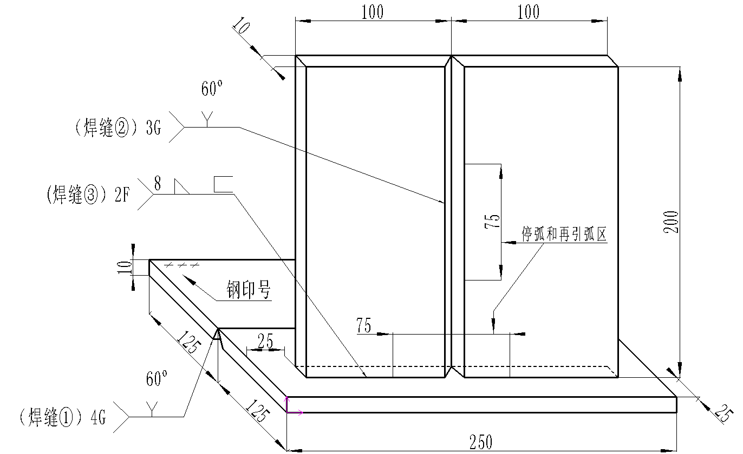
技术要求：
1.焊接方法：焊缝为111，焊缝、为135。
2.对接焊缝、要求单面焊双面成形。
3.对接焊缝钝边与间隙自定。
4.焊件坡口60°，两端不得安装引弧板、熄弧板。
5.焊件一经施焊不得任意更换和改变焊接位置。
6.点固焊时允许做反变形、点固焊要求一次完成。
二、模块2、钨极氩弧管对接焊（25分）
管材材料20# 规格：Φ50×4×100
焊丝材料ER50-6，Φ2.5mm
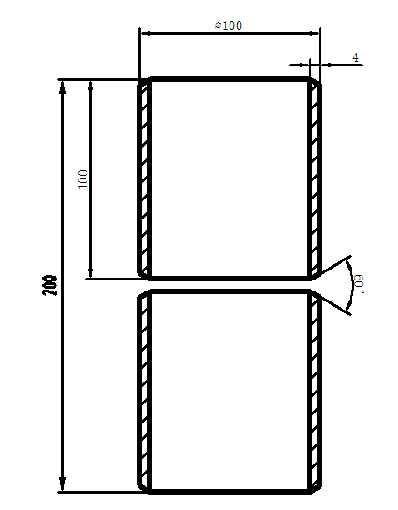

技术要求：
单面焊双面成形
三、职业素养（5分）
（1）设备操作的规范性；
（2）工具、量具、仪器仪表的使用；
（3）现场的安全，文明生产。

